Adatbázis-orientált adatvagyon-gazdálkodás vs. spontán projektmenedzsment
(Data-base oriented data asset management vs. spontaneous project management)
Pitlik László, Pitlik Marcell (MY-X team)
Kivonat: A cikk célja egy kísérleti projekt minden dramaturgiai fogást megengedő keretrendszerét felhasználva annak bemutatása, miként szokott a spontán projektmenedzsment keretében dolgozó átlagember saját maga számára hatékonysági csapdát ásni azzal, hogy bár adatbázis-építésre, döntéstámogatásra törekszik, mégis szinte minden létező típusproblémába belefut, ami a látszat-struktúrák kapcsán egyáltalán elképzelhető. Annak érdekében, hogy a Hallgatói pro-aktivitást elváró és támogató konduktori munka minden tekintetben példamutató lehessen, a hibák demonstratív bemutatása és kezelése is a konduktori tevékenység szerves része kellett, hogy legyen.
Kulcsszavak: QuILT
Abstract: The paper demonstrates (based on quasi each dramaturgical effect) how the spontaneous project management leads to efficiency problems when the targeted database-orientation can not be realized because of semi-structured phenomena. In order to support a proactive co-operation between Students, conductors have to produce almost all typical problems and their potential avoiding strategies and tactics in a demonstrative way.
Keywords: QuILT

Bevezetés
Ez a dokumentum egy anonim, de valós projekt kapcsán lépésről lépésre születő dokumentum-sorozat második eleme. Az első dokumentum a sorozatban a klasszikus projektmenedzsment és (integrált/vállalati) információs rendszer szómágia/kánon és a mesterséges intelligencia-kutatás hatékonyság és objektivitás-orientált párhuzamba állítását mutatta be – szemléletformálási céllal (vö. https://miau.my-x.hu/miau/259/erp_special.docx). A második dokumentum a sorozatban az anonim projekt kick-off állapotát értelmezi. Ezen dokumentum célja a spontán keletkező feljegyzések minél hamarabb adatbázisba transzformálását megalapozni. A projektről annyit illik és kell tudni, hogy egy felsőoktatási intézmény IT-infrastruktúrájának felmérésébe von be úgy Hallgatókat, hogy a feladatok nem segédmunkás szintre delegált parancsok, hanem kreatív önmegvalósítási teret elváró és adó feladatok, melyben a tanárok deklarációi helyett helyett konduktorok villantanak fel jelzőfényeket és érdemi beavatkozások nélkül figyelik tovább a Hallgatók által katalizált/felvállalt történéseket. A kísérleti tér tehát egy trial-and-error logikai tér, ahol rosszat nem lehet csinálni, csak legfeljebb a hatékonyság oltárán születnek majd kisebb-nagyobb áldozatok. Az ilyen típusú képzés célja a teljes oktatási spektrumban való szabad mozgás garantálása annak reményében (vö. https://miau.my-x.hu/miau/quilt/2020/proaktiv_it.docx), hogy a potenciális szub-optimumok felismerési folyamatai mélyebb és optimum-közelibb összbenyomást eredményeznek majd az érintett Hallgatókban, mint a bemagolandó deklarációk sorozata. Fontos kérdés, miként lehet az oktatásmódszertani kísérlet eredményességét a kánon-orientált megközelítésekkel összevetni: erre a válasz lehet nagyon triviális, vagyis a klasszikus kánon nem akar és nem képes valódi termék/szolgáltatás/innováció-jellegű eredményeket elérni. Hiszen csak archiválatlan és archiválásra/megosztásra alkalmatlan tesztek és vizsgahelyzetek állnak egy-egy kredit/jegy mögött bizonyítékként. Ezzel szemben a projekt-orientált megközelítés (ráadásul valós projektcélok mellett, ahol a felsőoktatási intézmény maga is egy fajta tanműhely: vö. http://miau.my-x.hu/miau/200/20150429_mta_tm.doc), esélyt ad valódi adatbázisok, valódi adattartalmak, valódi riportok és riport-értelmező szabályok, azaz valódi döntési helyzetek valódi támogatására. A valódiság természetesen lehet egyedi értékteremtési akció és felvethető ennek magasabb szintjét célozva a fenntartható rendszerekben való gondolkodás, amikor is a pontszerű Hallgatói aktivitásoknak szerves folytatása lesz a jövőben (oktatók, külső partnerek és/vagy új Hallgatók fokozatos be-bevonódása révén).
Jelen dokumentumban számos valódi (anonimizált) részlet kerül bemutatásra a kick-off folyamat archívumából, ahol a projektmenedzsment minimumának tekintődik, ha a valódi történésekből minél több minden reprodukálható, vagyis minél több realizált impulzus a jövőben bármikor újra rendelkezésre állítható (pl. hangfelvételek, videók, fotók, jegyzőkönyvek, stb.) formájában. A projektmenedzsment és egyben az adatvagyon-gazdálkodás fenntartható maximuma az a folyamat, ahol minden lépés előre tudható hasznosság reményében úgy történik, hogy a racionálisan tervezett hasznosság mindenkor meghaladja a mindenkori lépések erőforrásigényét/költségeit (vö. információs többletérték-orientáltság).
Amennyiben nem konduktori, hanem piaci keretrendszerben működne a szóban forgó projekt, akkor egy ilyen jellegű dokumentum felfogható lenne kritikai helyzetértelmezésnek, minőségbiztosítási lépésnek (is). Konduktori (trial&error) rendszerben azonban minden csak javaslat, mely hatása bármi lehet, de a tervezett és ténylegesen realizált hatások közötti esetleges eltérések újabb mi-lenne-ha-szcenáriókat fognak felvetni a sorozat új dokumentumaiban.

A kick-off állapot és értelmezései
Az alábbiakban a szóban forgó anonim projekt 4 nézete kerül nagyító alá élő képernyőképekre támaszkodva:
- HR (team)
- projekt
- cél
- specifikáció,
ahol a négy nézet potenciális átfedései/kölcsönhatásai is ki fognak hatni
- az adatbázis-orientáltságra
- riport-orientáltságra,
- értelmezés-orientáltságra,
- döntés-orientáltságra…

A HR-nézet
Az anonimitás azt jelenti, hogy a mindenkor létező spontán dokumentumok tartalma csak olyan részletek enged bemutatni, melyekből egyedileg és ezek kombinációjaként sem lehet konkrét személyre vonatkozóan GDPR-incidenst és/vagy egyéb nem tervezett értelmezést biztonsággal levezetni:
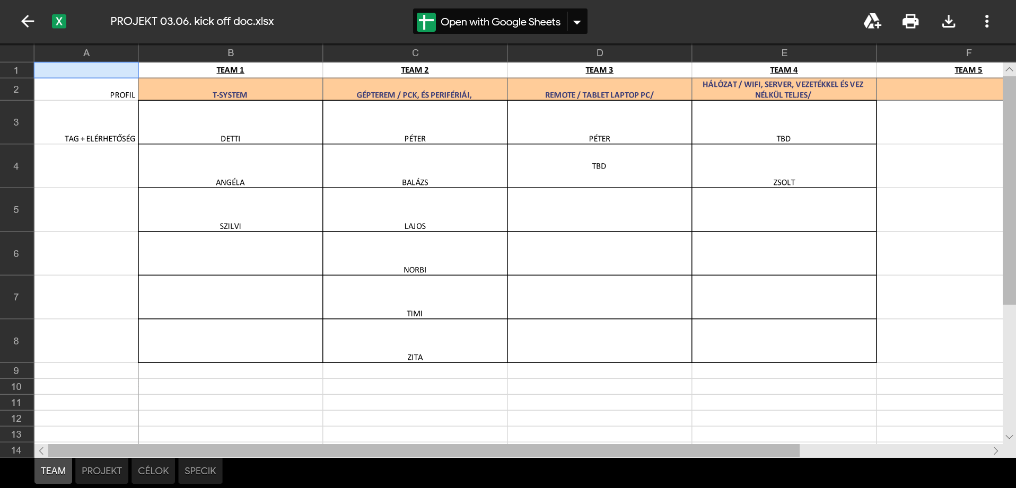
- ábra: A kick-off állapot HR-nézete (forrás: saját ábrázolás)
Az 1. ábra világosan utal arra, hogy a 4 deklarált (spontán szerveződő) Hallgatói csoport mellett újabb csoportok is létrejöhetnek, melyek vagy új Hallgatókat igényelnek, vagy egyes Hallgatók szerepe több csoportban sem lehet kizárva.
Az 1. ábra kapcsán felmerülő kérdések/észrevételek, melyek talán érdemesek további részletekkel való ellátásra:
- Levezethetők-e a team-ekhez rendelt kulcsszavak (feladatkörök, felelősségi körök, stb.) pontos definíciói, már amennyire ezt a szómágia engedi egyáltalán?
- Az egyes team-ek feladatköreinek kihagyás- és átfedés-mentességi ellenőrzése, mely rámutathat arra, hogy vannak-e olyan részterületek, melyek több, mint egy teamhez is odatartozónak vélhetők, ill. maradtak-e ki releváns részterületek, melyekért egyelőre senki nem felel?
- Az 1. ábra táblázata látszólag strukturált, de a struktúra illúziója számos ponton sérülni látszik:
  - a tag, mint potenciális objektum neve (teljesen anonimizáló hatású azonosítója, mint attribútum – l. később) mellett az elérhetőség immár a második attribútum-réteg, aminek azonban nincs egyelőre strukturálisan helye
  - s egy struktúraegységbe (jelen esetben egy cellába) több tartalmat írni, eleve felborítja a strukturáltság automatizáláson keresztüli hatékonyságnövelő erőtereinek lecsapolhatósági ideálját (vö. https://miau.my-x.hu/miau/quilt/2020/th1b.docx – angolul + salt*.* ugyanabban az online könyvtárban, ill. https://miau.my-x.hu/miau/solver4u/?C=M;O=D sonevek*.* állományok magyarul)
  - ha az 1. ábra egy cellájában bármi okból (pl. mert az érintett személyek egymással megállapodást kötve úm. 2*félállásban képviselnek egy FTE-t) két név került volna, akkor az már struktúra törés,
  - ahogy struktúratörés az is, hogy az 1. ábra valós oszlopfejlécei mellett a sorfejlécek pontos definíciója lényegében nem ismerhető fel
  - s ha felismerhető is egy fajta csoporttag-id, annak száma csoportról csoportra lehet más-más darabszámhoz kötődő, ahol a csoportok léte (keletkezése, átalakulása/bővülése/szűkülése, megszűnése eleve dinamikus folyamat)
Az 1. ábra tehát máris felveti, hogy egy CRM-jellegű adatbázisra nem lenne-e azonnal szükség, mely ha még nem is lesz végérvényes, de ebből konvertálni bármilyen más struktúrákba mindenkor hatékonyabban lehet (főleg az érintett személy=objektum) logikát követve, mint a fenti látszat-struktúrából kiindulva, mely jövője eleve újabb és újabb struktúra-zavarok felmerüléséhez adhat már jelen esetben is túlságosan megengedő volta miatt teret.
A CRM adatok objektum-orientált kezelésének lehetséges következő, de nem feltétlenül végleges és ideális alakzata az alábbi táblázat lehetne, melynek mezői a következők:
- id = egy sorszám, mely 1-től végtelenig tárolja a személy-kötődésű tranzakciókat, s ahol a végtelenség fontos, mert mindaddig, amíg a tranzakciók egyetlen listában tárolódnak, addig nem kell új struktúrákon gondolkodni feltétlenül
- személy_id (objektum-id) = az érintett személy teljes anonimitást biztosító azonosítója, mely felveti, hogy egy másik táblában a személy minden rel. statikus adata (neve, anyja neve, születési helye, stb.) úgy tárolandó, hogy az anonim azonosító (pl. projekt-személyiszám) innentől az ismétlődést kizáró véletlenszám-generálással rendelhető hozzá egy-egy személyhez egyetlen egyszer, s onnantól ez a projekt-személyiszám (vö. neptun-id) lesz a személy azonosítója minden további nyilvántartásban (pl. jelenléti ív, teljesítmény-jelentés/-igazolás, stb.). A neptun-id kapcsán fontos tudni, hogy olyan létező azonosító elfogadási projekt-személyiszám helyett, melyről ennek terjedése, felfedődése kívül esik a projekt keretein, GDPR-kockázatként nem ajánlott.
- attribútum-név, ahol attribútum minden ebben a tranzakciós adatbázisban, ami nem statikusan kötődik az objektumhoz, azaz a személyhez: pl.
  - elérhetősége, s ezen belül is
    - email
    - telefon
    - fax
    - skype
    - postacím
    - stb. (ahol máris látható, hogy önmagában az elérhetőség adott csatornájának megadása nem feltétlenül elegendő, mert pl. egy telefon-flotta kialakításához adott szolgáltatón belül a telefonszámokról, mint objektumokról olyan adattábla is levezethető tárolt eljárással, azaz minden egyes telefonszám bekerülésekor automatikusan, hogy ez belföldi vagy sem, földi vagy mobil, milyen szolgáltatóhoz kötődik, hordozott szám vagy sem, stb. – s nem mellesleg azt is kezelni akarhatja a projekt, hogy egy személynek nem csak egy telefonja, email-címe, stb. létezhet, sőt, a több telefonszámhoz egyes további személyeknek más-más hozzáférési jogai lehetnek (pl. sürgősségi vonal csak bennfenteseknek) – ill. adott telefonszám csak adott projektmodul számára, stb.
  - projektcsoporthoz való kötődés (vö. team1-2-3-4-5), ahol ismét csak lehetséges kell, hogy legyen, hogy egy személy több projektcsoporthoz is kötődik, sőt nem azonos munkaerő-kapacitással, ami már felveti a szervezeti struktúra és FTE-mérlegszámítás önálló problémáit is (különösen ennek dinamikus változása esetén, ahol a személy feladathoz, szervezeti egységhez való kötődéseit leíró tranzakciós adatok kapcsán azt is le kellhet tudni vezetni: pl.
    - melyik személy mettől meddig milyen feladatokért milyen felelősséggel tartozott (pl. egy utólagos projektellenőrzés/pályázatellenőrzés kapcsán)
    - ki kivel milyen kötelező (pl. jelentéstételi/ellenőrzési stb.) kapcsolatban áll (azaz a mindenkori felügyeleti/minőségbiztosítási pozíció majd a munkafeladatok tranzakciós adatbázisa alapján bizonyíthatóan elvégezte-e az általa ellenőrzendő feladatok/személyek/munkakörök felügyeletét), stb. ill. a nem kötelezettséget jelentő, hanem opcionálisan használható jogosultságok esetén (pl. ki kifelé miről mikor milyen javaslatokkal élt – azaz mennyire volt proaktív valaki, ill. legalább utólag milyen gyorsan reagált adott problématípusra), stb.
  - feladathoz való kötődés, ha egy sok-kulcsszavas team egyes kulcsszavaihoz más-más személy(ek) kötődnek, akkor ezt leírni szintén a tranzakciós adatbázis CRM vetületében lehetséges/szükséges
  - szerep-adatok: ahol pl. azonos team azonos feladatához kötődő több személy esetén vannak-e pl. vezetői jogosultságok/kötelezettségek vagy valaki „csak” beosztott?
  - (attribútum a személyek, mint objektumok kapcsán bármikor felvehetők, de a múltra vonatkozóan az új adatok csak az első timestamp-től kezdődően fognak rendelkezésre állni, hacsak a projekt nem vállalja fel, hogy visszamenőleg is feltölti a lehetőség szerint bizonylati alapon, azaz objektíven rendelkezésre álló adatokat)
- térbeli koordináták, azaz pl. a munkavégzés helyszíne (ország, város, telephely, iroda)
- timestamp = időpecsét, mely jelzi, hogy pl. a telefonszám egy adott személyhez mikor került be az adatbázisba (és esetleg a személyes adattal való önrendelkezés keretében mikor került törlésre, vagy elvesztés kapcsán archiválásra)
- érték = ebben a mezőben kerül megadásra az adott objektum adott attribútumának valódi adata (pl. telefonszám, team-kód, stb.)
- mértékegység = minden értékhez KÖTELEZŐ mértékegységet rendelni, mert lehetnek olyan értékek, melyek csak a mértékegység alapján nyernek értelmet (pl. nemzetközi cég esetén a pénzértékek lényegét a mögöttes deviza/valuta megadása adja)
- forrás = az értékek forrása mindenkor valamiféle objektíven ellenőrizhető bizonylat illik, hogy legyen (pl. a telefonszám esetén egy átadás-átvételi bizonylat a SIM-kártyáról – ha céges a telefon)
- rögzítette = az adatok zömmel manuálisan kerülnek be az ilyen adatbázisokba, vagyis valakinek felelnie kell ezek pontosságáért, a munka gondosságáért
- ellenőrizte = a becsület, lelkiismeret hasznos, de a munkaminőség ellenőrzése még hasznosabb lehet…
- stb.
Mint már az 1. ábra alapján látható:
- a laza (quasi) struktúrák minden történés feljegyzését megengedik, de ezek a feljegyzések csak emberi szemmel/aggyal, manuálisan dolgozhatók fel (s ez igaz lesz a nem ember=objektum esetekben is) – vagyis egy végtelen nagy Excel-táblázatban itt-ott elhelyezett táblázatocskák rendszernek még nem lesznek tekinthetők és automatizmusokkal soha nem lesz értelme ezekhez hozzányúlni, hacsak nem abban az egyetlen pillanatban, amikor ezekből a quasi struktúrákból a fenti adatbázis-komplexitás irányába történik érdemi lépés
- az adatok kezelését mindenkor ezek felhasználásának pontos célja illik, hogy meghatározzák, vagyis előbb kell dönteni arról, milyen döntési helyzetekhez, milyen riportok alapján milyen értelmező szabályok kellenek, mint a táblákról, mezőkről és tranzakciókról magukról, mert ezek az döntési helyzetek (az információs többletértéktermelő folyamatok) függvényei és nem fordítva (mint a valóságban általában, ahol a mindenkor nem optimalizált struktúrákból kell ad hoc részlegesen automatizált megoldásokat „varázsolni tegnapra” – noha némi gondolatkísérlet-mennyiség felvállalásával a mindenkori döntéshozó előre illene, hogy tudja, milyen helyzetek várható nagy gyakorisággal – hiszen az egyedi esetekre azért sem érdemes fejleszteni semmilyen önálló automatizmust, mert a fejlesztési költség meghaladhatja a manuális ad hoc munka árát, hiszen az automatizmus csak a nagy ismétlés számok esetén térül meg triviálisan ennek természetéből fakadóan…
- alapvető munkaszervezési ajánlás: mindenkor valamilyen komplexitású, objektum-attribútum-struktúrákban gondolkodjunk és soha ne alkalmazzunk quasi-struktúrákat, melyek sor/oszlop-értelmezése esetleges, nem egyenszilárd, ill. a méret növekedésével a manuális áttekinthetőség mindenképpen elvész – szemben a végtelen hosszúság esetén is kezelhető (pl. auto-szűrhető, pivot/olap-riportolható, fkeres-hető) valódi tranzakciós megoldásokkal
- az egyszer elkezdett struktúrát az első olyan input felmerülésekor újra kell és zömmel automatizáltan újra is lehet szervezni, ami már kilóg az alapgondolat kereteiből
- az kevésbé baj, ha a választott megoldás redundáns (pl. az adott személy adott feladathoz tartozásának dinamikus megadása kapcsán nem az attribútumok között, hanem önálló mezőként vezetődik a személy számos, alapvetően statikus tulajdonsága, mint pl. végzettsége, munkajogi helyzete, stb., mert ez az adott személy esetén zömmel teljesen redundáns adattömeg (mely nem külön táblában vezetődik egyszer megadva minden értéket), lehetővé teszi a munkafeladat kapcsán gyors kimutatások/riportok készítését, pl. van-e minden vezetőként besorolt személynek saját szolgálati telefonszáma? – ami felvetheti a jogosultságkezelés zavarait (pl. a diszkrimináció gyanúját: ahol adott középvezetőnek szolgálati telefont a felsőbb vezetője rendszeresen csak késéssel vagy soha nem ad ki rendszeresen)
- stb. (mint látható, az értelmezési tér szinte korlátlanul bővíthető: vö. cseppen a tenger)
Kapcsolódó dokumentumok:
- https://miau.my-x.hu/miau/258/szeged_v3.docx
- https://miau.my-x.hu/miau/256/IDKvsTDK.docx
- https://miau.my-x.hu/miau/255/tipusproblemak_excel_alapu_adatkezelesben.docx
- https://miau.my-x.hu/miau/250/kje-akkreditaciok-v1.pdf
- https://miau.my-x.hu/miau/244/kje_online.docx
- http://miau.my-x.hu/miau/187/days_off_optimation.doc
- https://miau.my-x.hu/mediawiki/index.php/QuILT
- ...minden ajánlott/hivatkozott dokumentum minden saját URL-je is követendő…

A projekt-nézet
Már a 2. ábrát megalapozó kick-off dokumentum fül-elnevezése is esetleges a „projekt” szócskán keresztül, hiszen minden a projektről szól egy projektben:
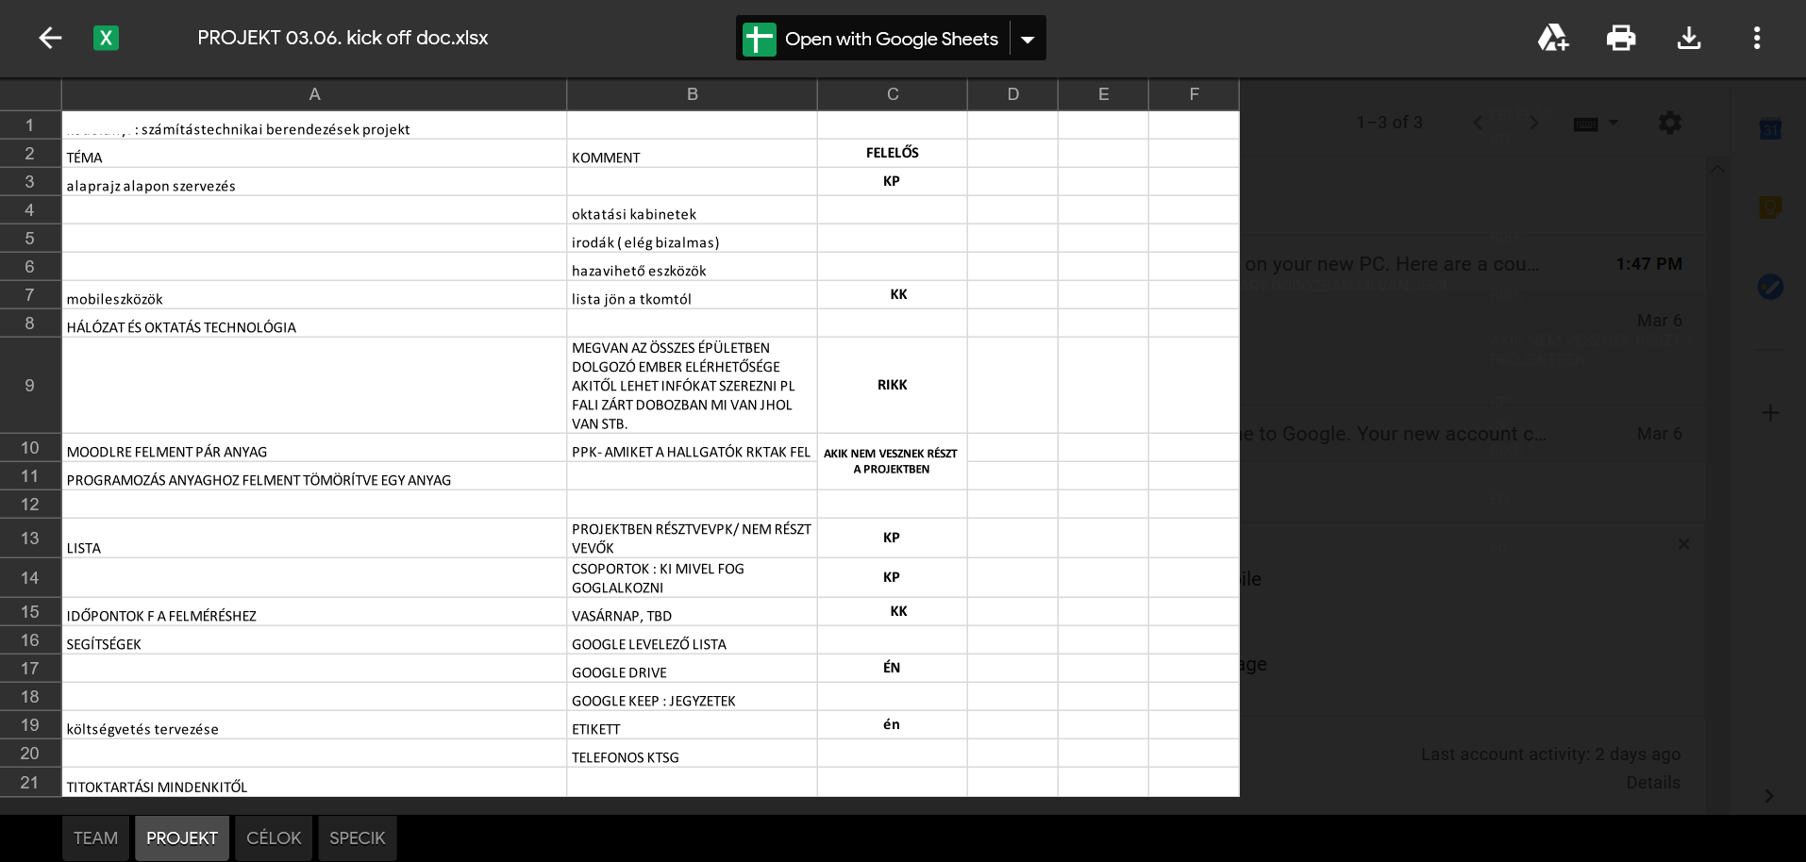
- ábra: A „projekt”-nézet (forrás: saját ábrázolás)
A 2. ábra kritikai értelmezése:
- a felelős oszlopban ugyanazon projekt-személyiszámok vezetendők mindenkor, melyek az előző fejezetben kifejtésre kerültek (ez természetesen lehet a monogramm is, ha az anonimitás ezzel nem sérül túlzottan – de a monogrammok esetén ezek azonosságát már mindenképpen valamiféle kiegészítéssel kell feloldani: pl. 2 Kovács Tibor esetén KT1, KT2), amit soha nem szabad összekeverni innentől, mert azért van személyazonosítás, hogy a döntéseken keresztül legyenek személy-specifikus jó/rossz következmények…
- értelemszerűen az ÉN<>én probléma felhívja a figyelmet az id precíz kezelésére – attól függetlenül is, hogy az én, mint olyan relatív jelentéstartalmú, azaz jelentés nélkülivé is válni képes
- a 2. ábra ismét csak nem rendelkezik érdemi sorfejléccel, sőt, rendelkezik sorminta-sorral (üres sorral, ami lehet vizuális elhatárolás, de ennek adatbázis-vetülete értelmezhetetlen, mert az adathiányt struktúraképzésre használni kockázatos – hiszen az adathiány fel is tölthető egyszer…
- eltérő strukturális egységekben pl. felelős vs. komment nem célszerű személy-azonosítóknak megjelenni (pl. tbd)
- nincs érdemi jelentése, ill. konvertálási kockázata van annak, ha pl. a téma alatti bejegyzés mellett a kommentben nincs semmi, de a téma alatti üres cellákhoz komment cellatartalmak kapcsolódnak – ennek szerkezeti/strukturális üzenete esetleges = kockázatos
- a kis/nagybetűk kevert használatával ezek esetleges üzenetrétege elvész, keveredik = kockázatok forrásává válik
- az egy mezőbe (dimenzióba) tartozó bejegyzéseknek nem lehet tetszőleges a viszonya egymáshoz (pl. a Moodle-ba felment pár anyag nem tűnik azonos logikai rend részének, mint pl. a mobileszköz+alaprajz+hálózat+…) – itt is felmerül a kihagyás- és átfedés-mentesség elvárása vagy a korlátlan elemszám (pl. személy-azonosításra használt id) eseteinek idealizálása a véletlenszerű tartalmakkal és/vagy struktúrakockázatokkal szemben
- a 2. ábra ideális struktúrája az ott szereplő tartalmak pontos hasznosításától függ, vagyis ennyi impulzus alapján legfeljebb egy klasszikus naplózási logikát lehet javasolni, ahol
  - az id (sorszám) mellett
  - a timestamp adja az időbélyegzést, vagyis a táblázat főstruktúráját
  - ahol minden más oszlop tetszőleges (de lehetőség szerint a kihagyás/átfedés-mentesség, korlátlan-elemszámosság, stb. elveit követi)
  - a mezők (oszlopok) nagy része státuszváltozó, mely quasi önkényesen jelöl ki állapot párokat (igen/nem, igaz/hamis, jó/rossz, stb.) tripleteket, egyéb, tetszőleges számosságú leíró változókat (tér, idő, jelenség, csoportok), de mindenképpen valamilyen elemzési céloknak alárendelve…

Célok-nézet
A célok nézetre az eddigiek érvényessége mellett az alábbi specialitások értelmezhetők:
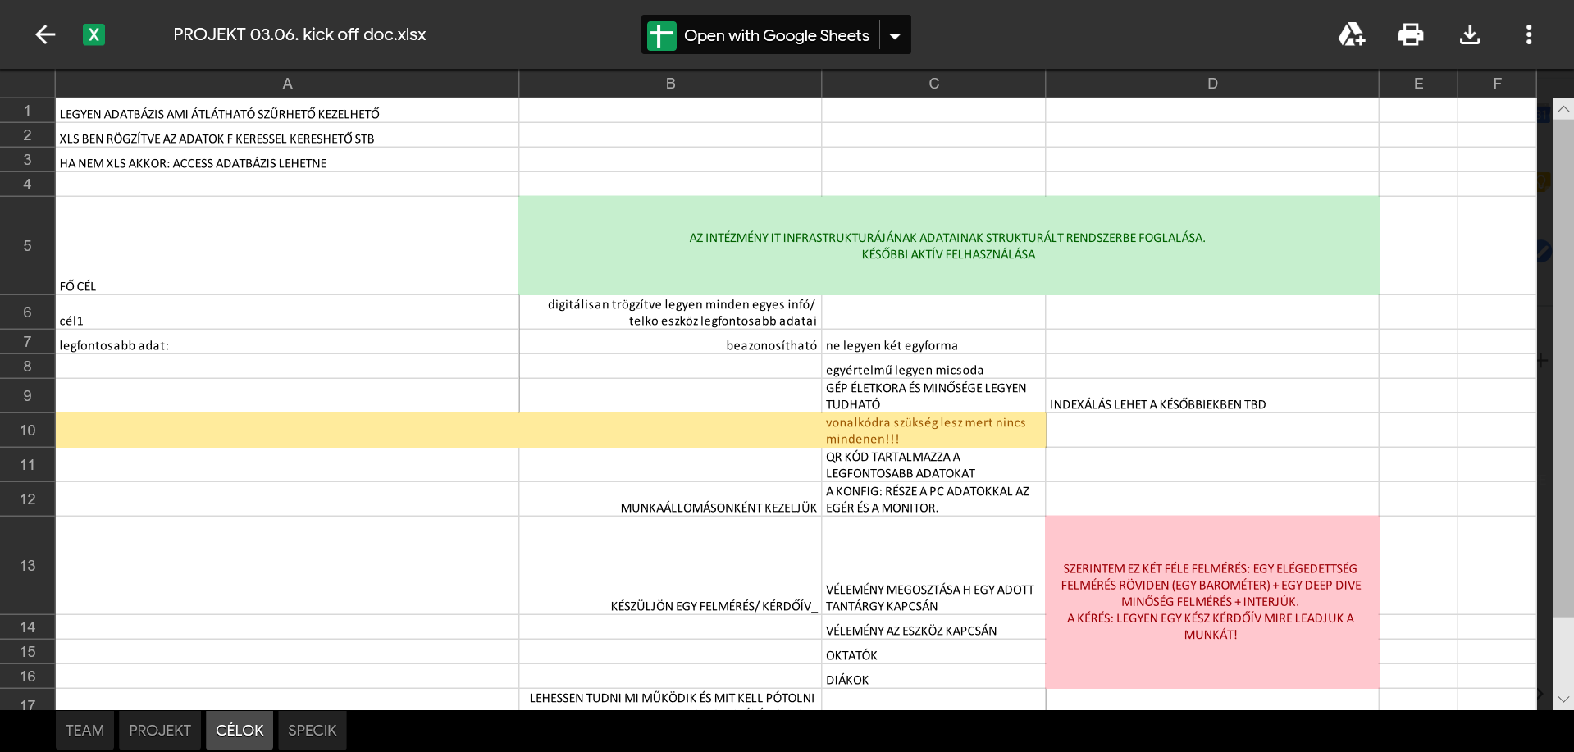
- ábra: Célok-nézet (forrás: saját ábrázolás)
Új értelmezési szempontok:
- a színek megjelenéséhez számos asszociatív erőtér kötődik: pl.
  - ha van piros (sárga) és zöld, akkor ez lehet a jóra és rosszra asszociálás erőtere (de kérdés, hogy ez volt-e a cél?)
  - ha van piros-fehér-zöld, annak lehet valamiféle nemzetközi áthallása (de a kérdés, hogy ez volt-e a cél?)
  - a színek önálló üzenetréteggel kell, hogy bírjanak a cellaháttér és a betűk esetén is
  - ha a színek a betűk és a hátterek színe azonos, az felveti a stilisztikai feleslegesség esetét
  - a színek üres cellák esetén (vö. sárga) nem értelmezhetők elsődlegesen
  - a kis- és nagybetűk nem szabályszerű alkalmazása értelmezési kockázatok forrása
- összevont cellákkal csak struktúraképzési céllal érdemes dolgozni, de itt a zöld felső összevonás és az alatt lévő oszlop-fejléctelen hármas tagolás egymásnak ellentmondani látszik
  - a sorirányú struktúrák a hierarchiát csak tartalmukkal fejezik ki (főcél, cél, legfontsabb adat = KPI?)
  - ahol nincs sorfejléc, ott a további cellák értelmezhetősége kockázatok forrása
- rövidítést használni csak rövidítésjegyzék vezetése mellett ajánlott (pl. telko)
- absztrakt fogalmakkal csak előzetes fogalom-alkotó modellezés, mint mérést pótló objektív eljárás bevezetése után illik foglalkozni (pl. gép minősége), míg a direktben mérhető (bizonylatról leolvasható) adat (vö. gép életkora) klasszikus kezelést igényel
- a fogalom-alkotó mesterséges intelligenciák felvállalása önálló projektmodul, pl.
  - gép minősége
  - avultság foka
  - jóság-index (vö. háttér-egyeztetésekben használt fogalmak)
  - stb. – ezek esetén meg kell határozni egy modell-építési adatbázis, ahol a léteztetni kívánt objektumok (pl. számítógépek attribútumai kerülnek lehetőség szerint a tranzakció adatbázis attribútum-listájából select-distinct-alapú kinyerésre, majd hozzárendelésre absztrakt fogalmakhoz és modell-azonosítókhoz úgy, hogy egy klasszikusan mérhető attribútum több modellben is szerepet kaphat – sőt, a szerepe lehet eltérő is, azaz iránya lehet modellről modellre más és más, ill. lehet iránytalan (optimalizáló hatású is): pl. annál jobb egy gép minősége, minél fiatalabb, de annál nagyobb az avulás, minél nagyobb a kor, ill. a leginkább kedvelt az a gép, mely kora optimális, mert már sokan kiismerték, de még nem túl öreg…
- a személyre utalások ne legyenek más tartalmakkal keverve (vö tbd<>TBD)
- a tények és a javaslatok tartalmai nem célszerű, ha keverednek: pl. QR-kód legyen = javaslat, de vonalkód-nincs-mindenhol = probléma
- az objektum fogalmának tisztázottsága át kell, hogy hassa a struktúrákat: pl. gép? munkaállomás? esetleg konfiguráció? – gép lehet az egér is, a nyomtató is, stb., ha így akarjuk, objektum lehet a számítógép, de a konfiguráció maga is, ahol a konfiguráció attribútumai az egymással kapcsolt részek (létezését jelző adatok)…
- a kombinatorikailag értelmezhető jelenségeket értelmezni kell tételesen: pl. diák/tanár*kérdőív/interjú (összevont – vö. piros – cellák helyett)
- a célok hierarchiája is egy fajta kombinatorikai tér (gráf)
- minden, amire vonatkozóan ellenőrző összeg számítható, a későbbi ellenőrzésekhez felhasználható (pl. az objektum-darabszám * attribútum-darabszám = id_max egy olyan táblázatban, melyben minden objektum minden attribútuma csak egyszer fordulhat elő egyetlen egy értékkel – adott időpontban)
- a következmény-változók nem kezelendők azonosan az inputváltozókkal (vö. mi működik, mi nem, mi mennyire amortizálódott vs. hány éves, volt-e javítva, stb.) – legalább ezek státuszát vezetni illik
- a következményváltozók lehetnek egyszerűbb számításokkal az inputokból (nyers-alapadatokból) levezetett származtatott adatok, ahol a származtatás komplex esetekben lehet modell-alapú, sőt modell-lánc-alapú is
- a vélemények esetén hazugságvizsgálatban/harmonizációs optimalizálásokban is illik gondolkodni: pl.
  - https://miau.my-x.hu/miau/256/torrent/liar-detection-in-questionnaires.docx
  - https://miau.my-x.hu/miau/quilt/Modelling-valued-customer-retention-final.pdf
- ha vannak szubjektív vélemény-adatok egy rendszerben, akkor illik, hogy legyen objektív megfelelőség adat, mert a szubjektív torzítások (elvárások) és az objektív alkalmasságok (adottságok) csak együtt értelmezhetők kellően szofisztikáltan
- a pótlás fogalma kapcsán több értelmezési réteg keveredését kell megakadályozni:
  - pótlás, mert máris rossz
  - pótlás, mert hamarosan vélhetően rossz lesz (becslés, szabály alapján)
  - pótlás, mert sosem lesz rossz műszakilag, de elavult, lassú – egyre lassabb
Az értelmezések nyomán kialakuló javaslatok:
- a célok adatbázisát önálló táblában illik tárolni, amit fel lehet fogni KPI-katalógusnak is, ahol az egyes kulcs teljesítmény mutatók egymással való kapcsolata (hierarchiája) is leképezhető, leképezendő
- a szubjektív vélemények rendszerbe integrálása önálló alprojekt, melyet a vélemény által érintett objektumok előzetes definíciója köt össze a nyersadatokkal és az objektivitás-orientált modellbecslésekkel (vö. avultság, hasonló munkakörök egyenszilárd lefedése eszközökkel = diszkrimináció-mentességi vizsgálat)
- a szubjektív vélemények tantárgy vs. IT szinten egyenszilárdsági vizsgálatot várnak el, vagyis a tárgyak technológia-igényét kell leírni objektivitásra törekvő alapon és az igényességi index ezekből is modellezendő, nem csak az érintettek szubjektív véleményei alapján
- a működőképesség fogalma min. kétrétű:
  - önmagában lehet egy-egy eszköz (számítógép, periféria) működőképes,
  - s az eszközök egymással való kapcsolatára is értelmezhető az (együtt)-működőképesség fogalma
  - stb.
A teljes adatgyűjtési folyamatra érvényes, hogy már előre különbséget kell tenni egyszeri/egyedi felmérés és ismétlődést elváró, igénylő felmérések között. Míg az egyedi felmérés a felmérés pillanatára tud bármit mondani (pl. melyik egér melyik számítógéppel van összekapcsolva, ill. melyik számítógép melyik irodában/tanteremben van), addig a folyamatos/ismétlődő felmérés elvileg bármely időpontra vonatkozóan a valóságot illik, hogy mondja, ha a folytonosság az adatgyűjtés szigorával párosul: pl.
- minden eszköznek van név szerinti gazdája, aki felel azért, hogy az eszközzel kapcsolatos összes változás azonnal lejelentésre kerüljön (vö. haladási naplók logikája), vagyis, ha egy egeret át kell tenni egy másik gépre, akkor ezt mindkét gép felelőse kell, hogy jelentse:
  - egyszer, mint elvitt eszköz
  - másodszor, mint új periféria
  - ahol a második jelentés kapcsán egy hibajegynek is illik születnie, ami megadja az új periféria szükségességének okát, vagyis a régi eszköz zavarának mibenlétét
- amit csak lehet, azt loggolni érdemes, mert az emberi adatgyűjtés (vö. manuális leltározás) drága, lassú és kockázatos
Minden javaslat a dokumentáció adott állapotára vonatkozik, egyik javaslat sem feltétlenül teljeskörű, nem feltétlenül optimális és új impulzusok megjelenésével mindenkor újra gondolandó (vö. rabbi és a döglő libák: http://vicclap.hu/vicc/11224/Rabbi_es_a_libak.html, ill. Hofi és a 14 malac: https://www.youtube.com/watch?v=bVAKkeLg3mE) – azzal az eltéréssel, hogy az itt felvetett javaslatok mindegyike előrevisz nagy biztonsággal (vö. hatásossági garancia), de esetlegesen nem megfelelő hatékonysággal…

Specifikáció-nézet
A 4. ábra az utolsó munkalap/fül formáját (struktúráját) és/vagy tartalmát értékeli:
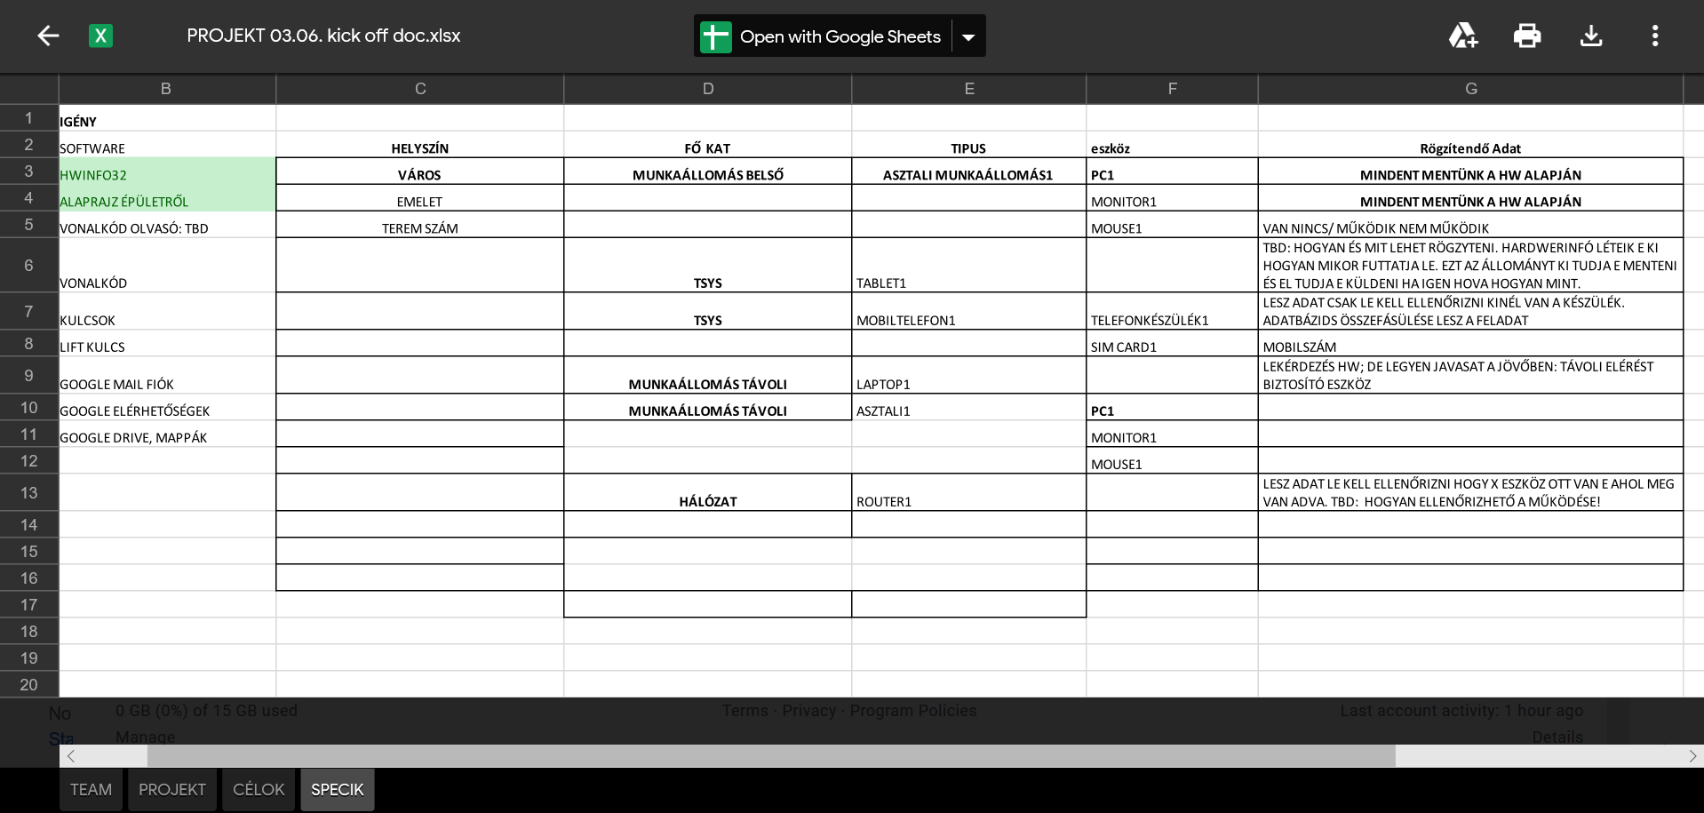
- ábra: Specifikáció-nézet (forrás: saját számítások)
A 4. ábra kapcsán is vizsgálni kell a korábbi típus-problémák érvényességét, s fel kell tárni újabb jelenségeket, melyek kapcsán felmerül, hogy ezeket lehet vélhetően jobban csinálni (vö. hatásossági elvárás) – ahol a javaslatok hatékonyságra, információs többletérték-termelő képességre gyakorolt hatása csak az adathasznosítás részletes kidolgozása alapján ítélhető meg (folyamatosan fejlődő döntéstámogatási, riportálási, elemzési, értelmezési terek mentén):
- személyre utalások ne keveredjenek lehetőség szerint más tartalmakkal (vö. TBD)
- kis/nagy-betűk csak okkal legyenek használva egy nézetben
- táblázatos struktúra sejtetése esetén minden oszlopnak és sornak legyen pontos fejléce és minden cella mértékegységét, értelmezési intervallumát pontosan lehessen tudni
- üres cellák ne legyenek sehol, legfeljebb olyan módon, hogy „hamarosan” / „nem releváns”, stb.
- ahol van FŐkat, ott legyen AL(kat) is
- a cellaszegély is struktúra-teremtő vizuális jelzés, amit csak okkal lehet és szabad használni
- minden kód legyen következetesen használva pl. Tsys<>Tsystem
- a manuális adatgyűjtés speciális esete, ha az ún. hardver-információkat nem képként lehet exportálni, de
  - ebben az esetben is vélelmezhetően a nyers txt-állományok tovább feldolgozás konszolidációs elvek kialakítását várja el (pl. a nyomtató lehet lokális vagy hálózati, azaz a nyomtató fogalmát pontosítani kell előre)
  - az export-állományok legalább részlegesen automatizált feldolgozása egy önálló alprojekt (projektmodul), mert ez a mostani egyedi felmérést kiterjeszteni engedi az adatgyűjtés részlegesen folytonos = fenntarthatóbb irányába
Ideális esetben:
- az összes eszköz egyedi rögzítése kapcsán objektum az eszköz
- attribútum lehet eszköz-specifikus, de mégis önálló dimenzió
- a konfigurációk is lehetnek objektumok, melyek az egyedi eszközazonosítók alapján (mint attribútumok) kerülnek jellemzésre
- az adatok kapcsán fontos annak jelzése, hogy manuális, automatikus, vagy köztes (pl. manuális adatexport utáni automatikus log-képzés) módszerrel jöttek-e létre
- a manuális adatgyűjtést nagyobb mintavételezéssel kell ellenőrizni, mint az automatikust/köztest – de ellenőrizni mindent kell valamilyen gyakorisággal
- a mindent gyűjtünk elv lehet igaz, de akkor is definiálni kel MINDEN gyűjtött jelenség kapcsán legalább egy legitim riportot és értelmezést, ill. erre épülő valós döntési helyzetet
- vagyis a riport-katalógus definiálása nem kerülhető meg már a kezdetekben sem
- csak olyan attribútum rögzíthető, melynek van tranzakciós érintettsége a riport-katalógusban azonnal
- a lyukas adatgyűjtést kerülni/minimalizálni kell
  - vagy a lyukak feltöltését támogató módon (pl. pótolni kell a vonalkódokat)
  - vagy el kell engedni bizonyos objektumok bizonyos attribútumait (pl. festékpatron töltöttsége, ha nem határozható meg minden esetben objektívan)
  - vagy a hiányosan adattal ellátható jelenségek esetén (pl. festékpatron töltöttsége) minden olyan nyomtató esetén, ahol ilyen adat nincs közvetlenül az eszköztől, ott a nyomtatási feladatok adatbázisa alapján kell becsülni a hiányzó adatot
- minden olyan esetben, ahol az adatgyűjtés folyamatosságának, pontosságának, naprakészségének garantálása drága és/vagy bizonytalan, ott a döntéseket nem illik adat-alapon elvárni, hanem stratégiai szinten kell értelmezni: pl. mindenkor legyen n darab új egér raktáron, s az utolsó egér raktáron léte esetén azonnal fel kell tölteni a készletet a minimálisan elvárt szintre anélkül, hogy az egerek pontos műszaki állapotáról napi jelentések venne fel a rendszer, mert ez vélhetően drágább, mint készletezni és fogyásorientáltan feltölteni…

Konklúziók
A dokumentum tételes értékelésekkel (típusproblémák feltárásával) és univerzális, optimalizálást ugyan nem garantáló, de hatásosságot növelő javaslatokkal irányt kívánt mutatni arra vonatkozóan, mit nem illik (soha), s mit lehet/érdemes tenni általában.
A sorozat következő része az itt megfogalmazott javaslat projektbe való integrálhatóságának tapasztalatait fogja feltárni, ill. új megoldások/javaslatok kialakítását vállalja fel az új impulzusok alapján – egyre közeledve az adott feltételek mellett optimumként értelmezhető állapotok felé…

